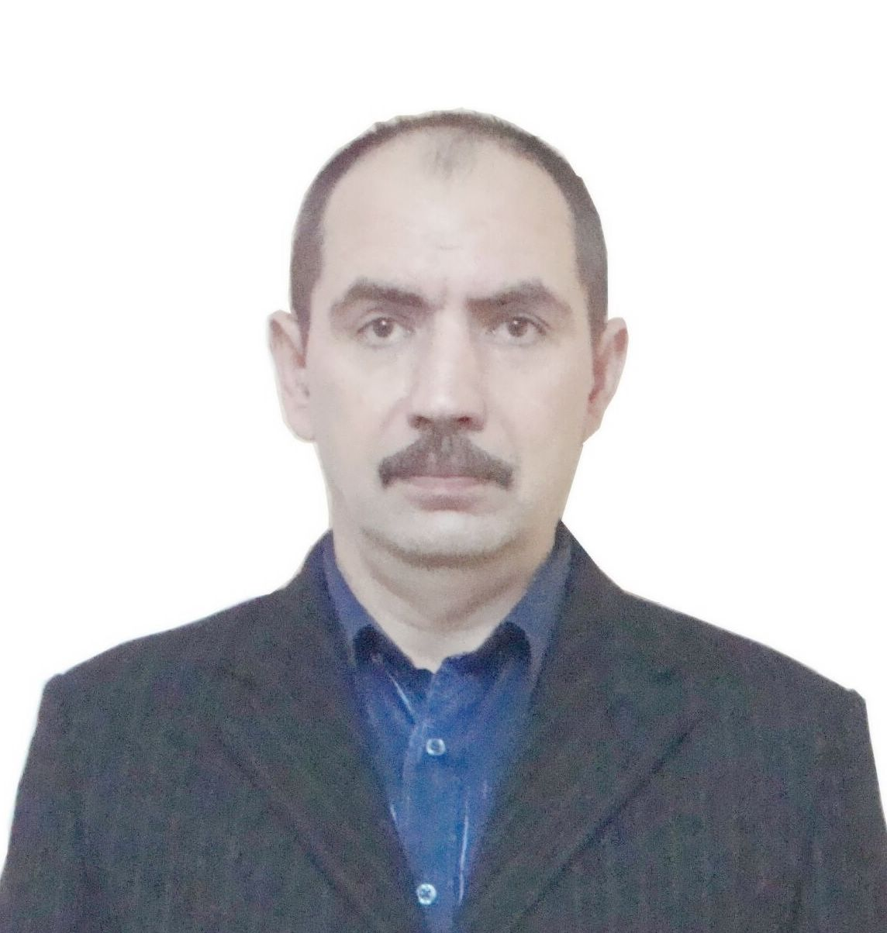

Федяев Виктор Михайлович - родился в 1970 году в селе
Семеновск Заларинского района. Учился в Семеновской средней школе. В 1987 году получил аттестат о среднем образовании, права тракториста. Работал в совхозе трактористом, а после курсов ДОСАФ - шофёром. В 1988 -90 году служил в ОРСВГ- отдельная рота сопровождения воинских грузов. После службы в армии работал в совхозе шофером, в этом же году поступил в Иркутское областное училище культуры на заочное обучение на отделение «РКМ» – режиссер клубных мероприятий. Через полтора года перевелся работать в Семеновский ЦД – директором. В 1993 году получил диплом об окончании Иркутского областного училища культуры. В Семеновском ЦД проработал более 15 лет. Неоднократно награждён грамотами за добросовестный труд.
С 2008 года работал в Новонукутске водителем белаза в ООО «Новонукутский гипсовый карьер». В 2010 году перешёл работать на завод «Кнауф-Гипс-Байкал» электромехаником КИП-А (контрольно измерительные приборы и автоматизации. 4 марта 2012 избран на должность Главы Семеновского МО. В должность вступил 15 марта 2012 года.
Женат, подрастают двое сыновей.

